Flow Free游戏设计文档

前言

此为Qt设计游戏FlowFree的设计文档，本文档分为三个部分：

1. 游戏特色介绍
2. 游戏设计和各个类的简要介绍
3. 各个类的详细介绍
4. 游戏设计过程中遇到的问题及解决方法。

游戏模仿自Windows Shop和Android Shop同名游戏。用鼠标操作链接水管，胜利条件为填满屏幕。

一共用了5天，共1974行代码，期间遇到了很多Qt设计的问题，学到了不少东西。也是我第一次写这种规模的代码，感觉设计模式的思想对我最终完成这个游戏产生了很大的帮助。

代码可在

<https://github.com/ytl13508111107/flowFree>下载

正文

**特色介绍**

欢迎界面

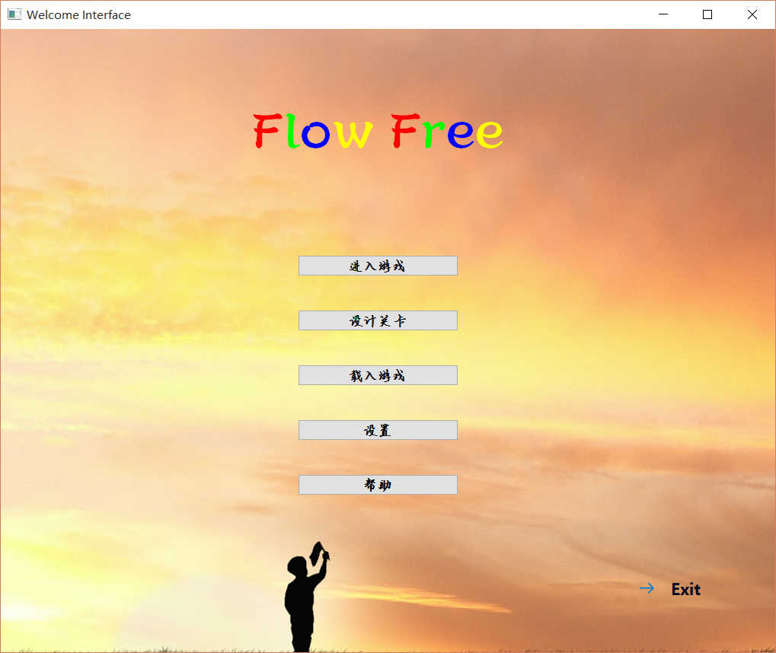

点击进入游戏进入选关界面

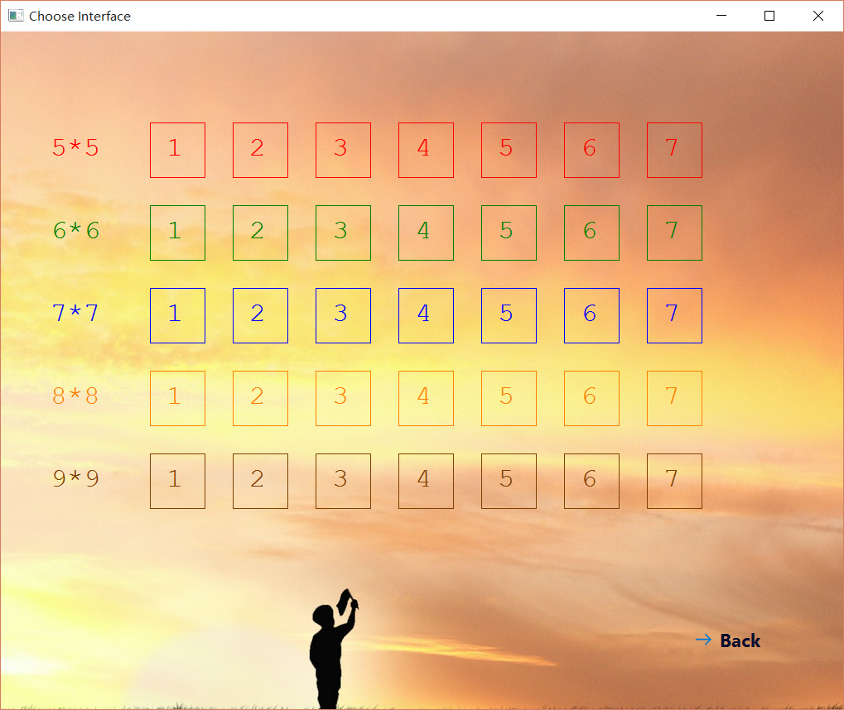

选择关卡进入游戏界面

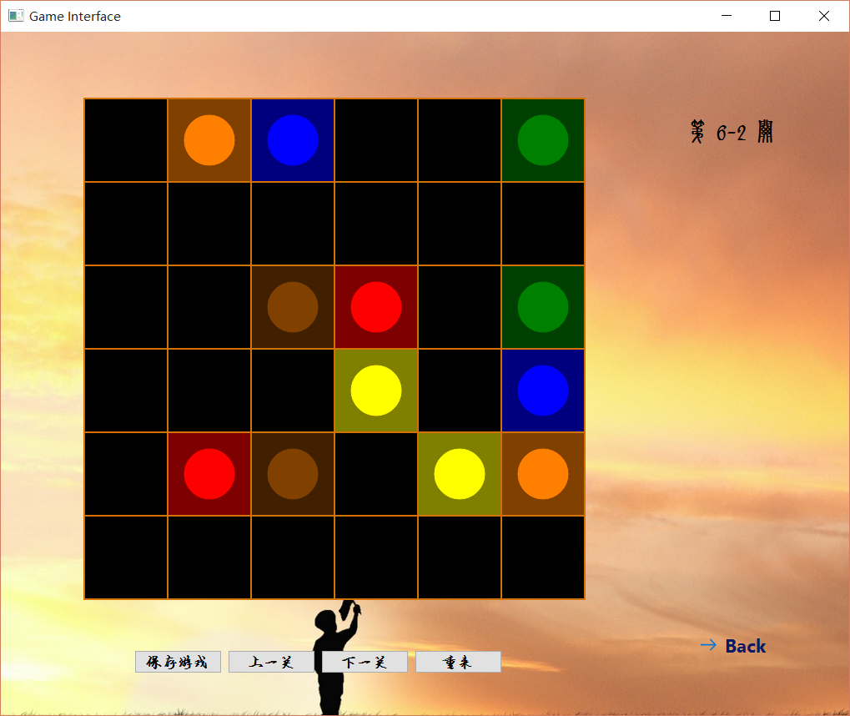

完成游戏

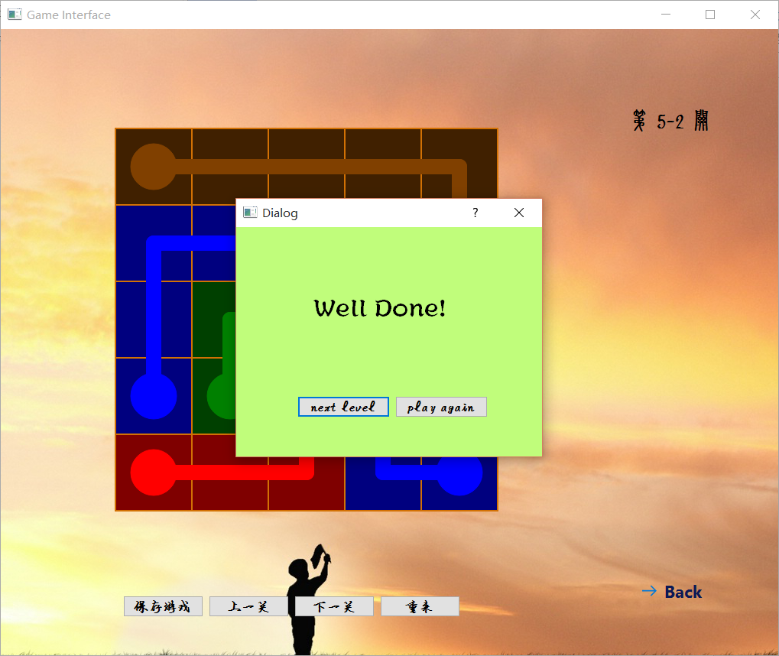

没有全部填满的情况

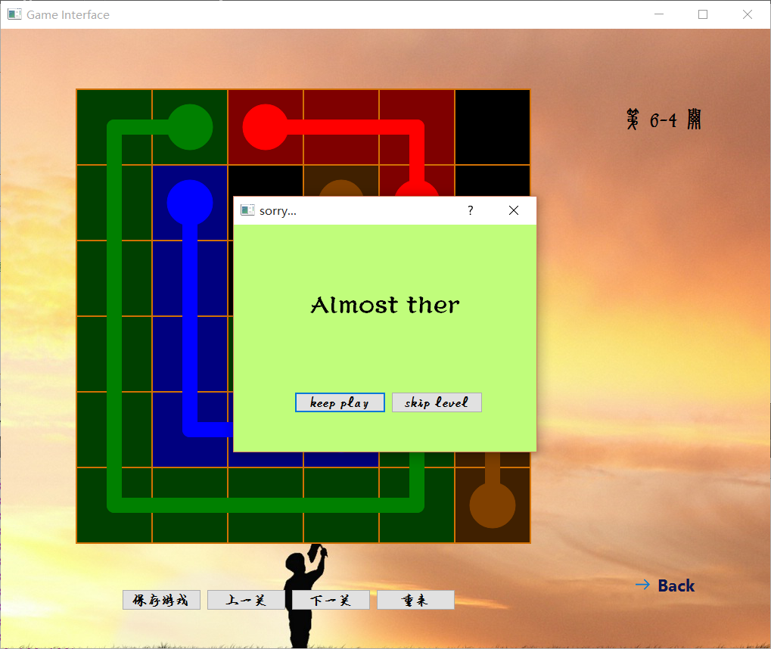

可以保存正在的玩的游戏局面

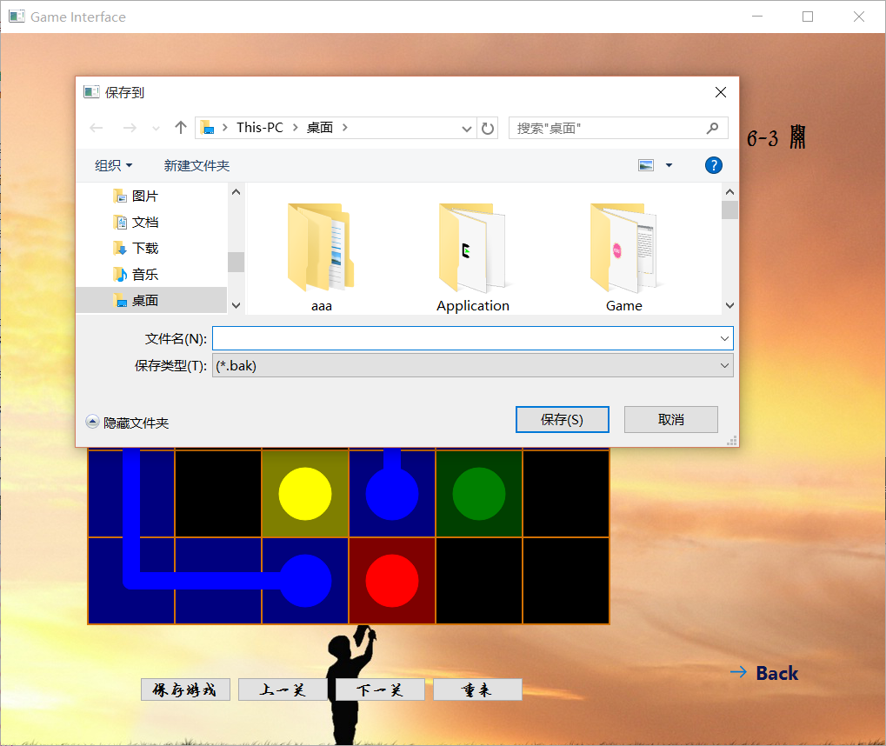

或者按住Shift+XYZZY直接显示答案

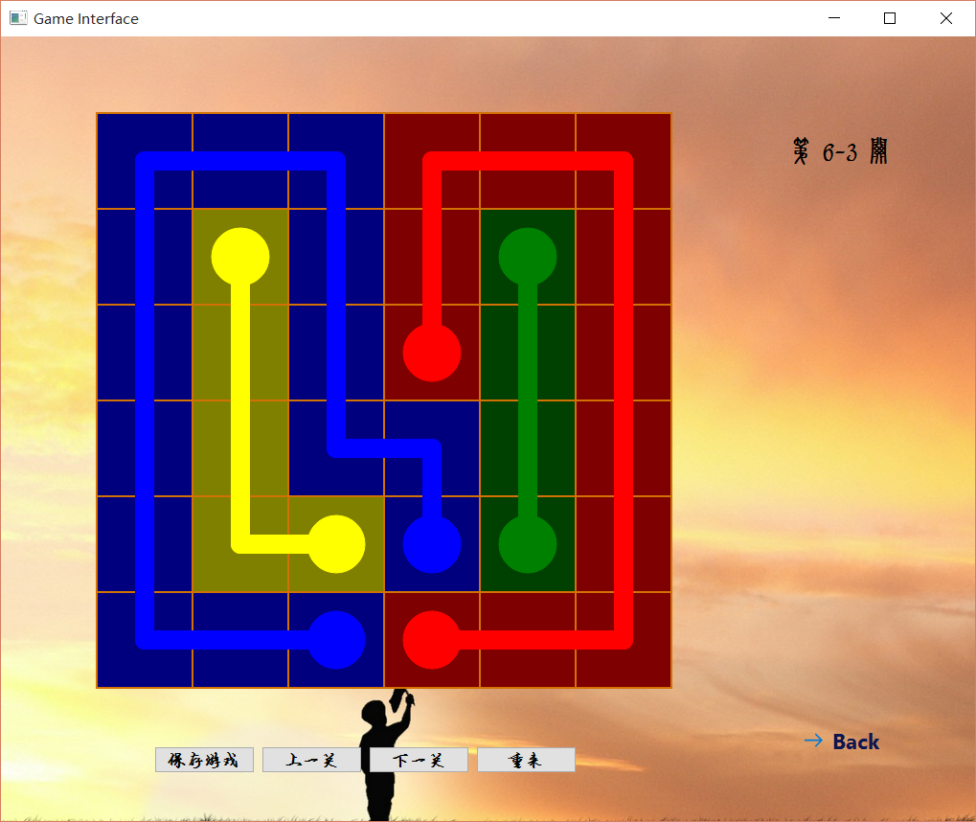

游戏设计及保存

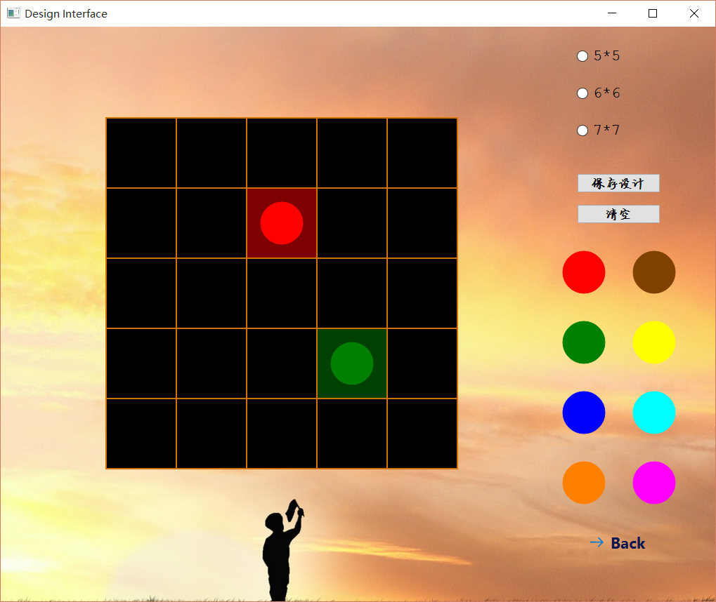

打开存档

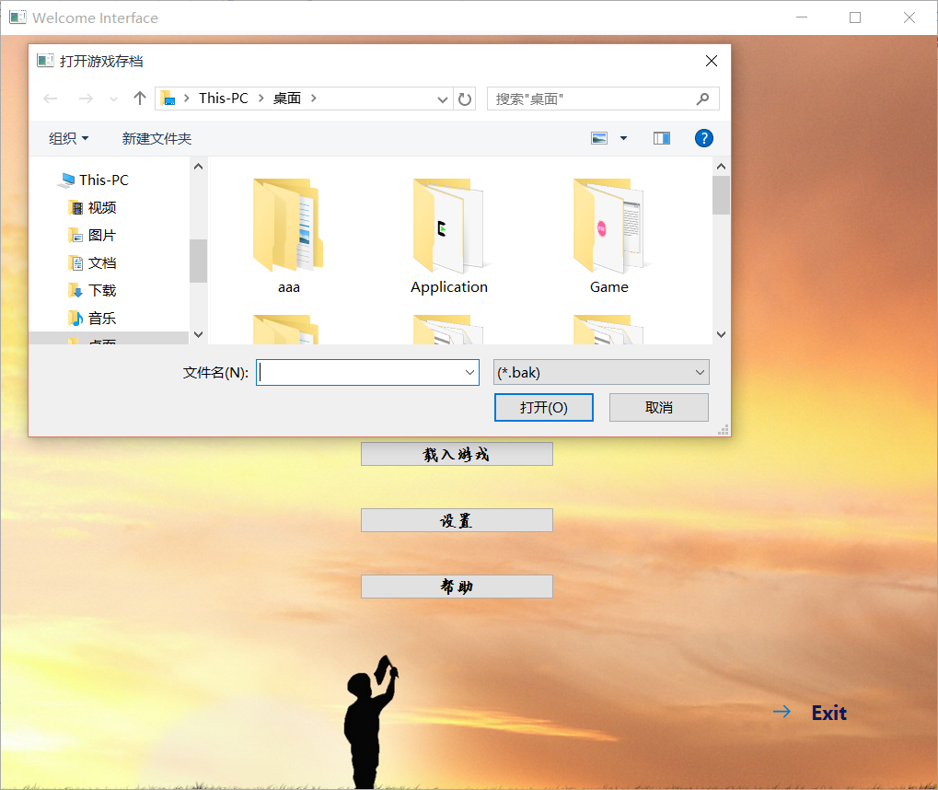

游戏设置

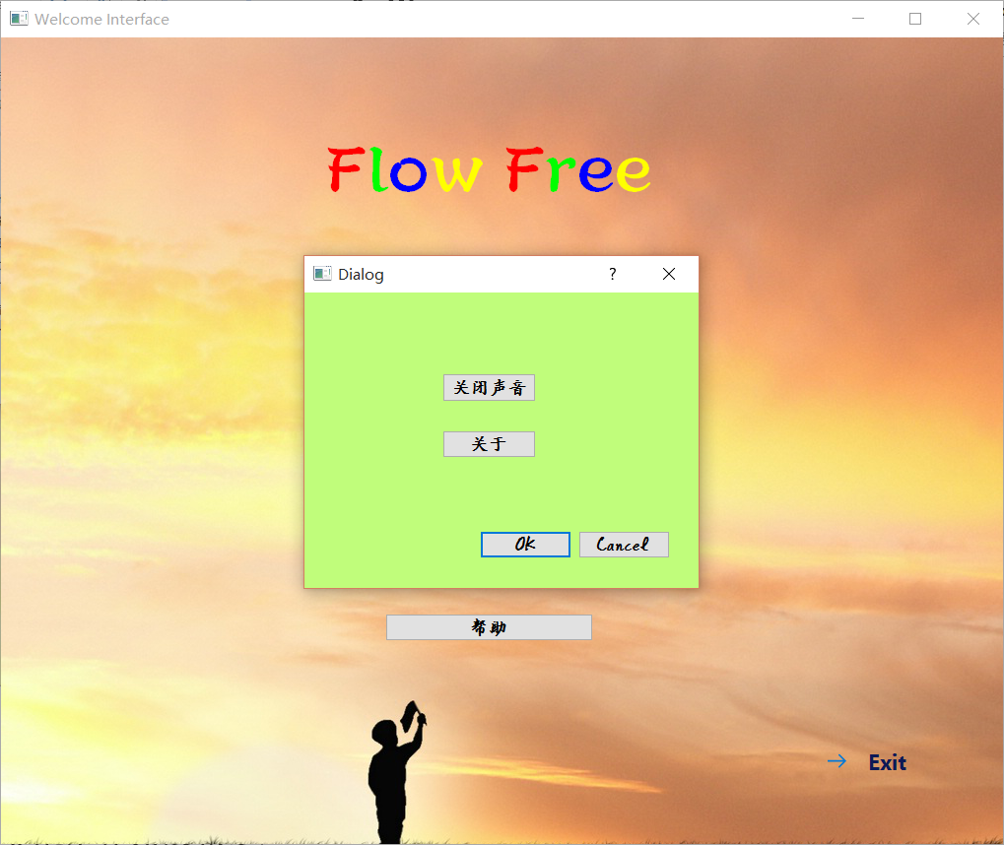

帮助

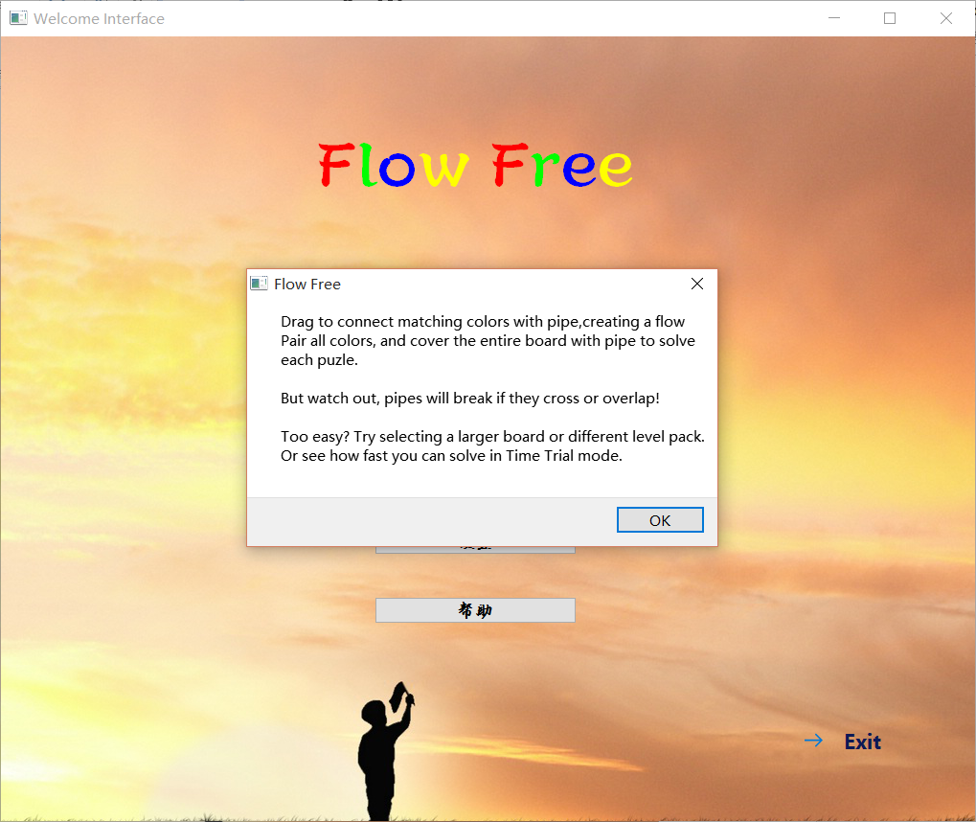

**各类基本介绍及用途**

游戏被分为6个模块。分别为

1.游戏信息（GameInfo,Block,Way）负责记录游戏信息

2.界面(WelcomeInterface,ChooseInterface,GameInterface,

DesignInterface)负责显示界面和按钮事件

3.文本信息(TextInfo)负责游戏信息和文本信息的转换和文件存取

4.解答(Solution) 负责计算答案

5.绘图(Drawer)负责按照游戏信息绘制图形

6.音乐(Music)负责音乐播放

UML图如下

(对UML不是很熟，只是列出各类的关系，UML有使用不恰当的地点请谅解)

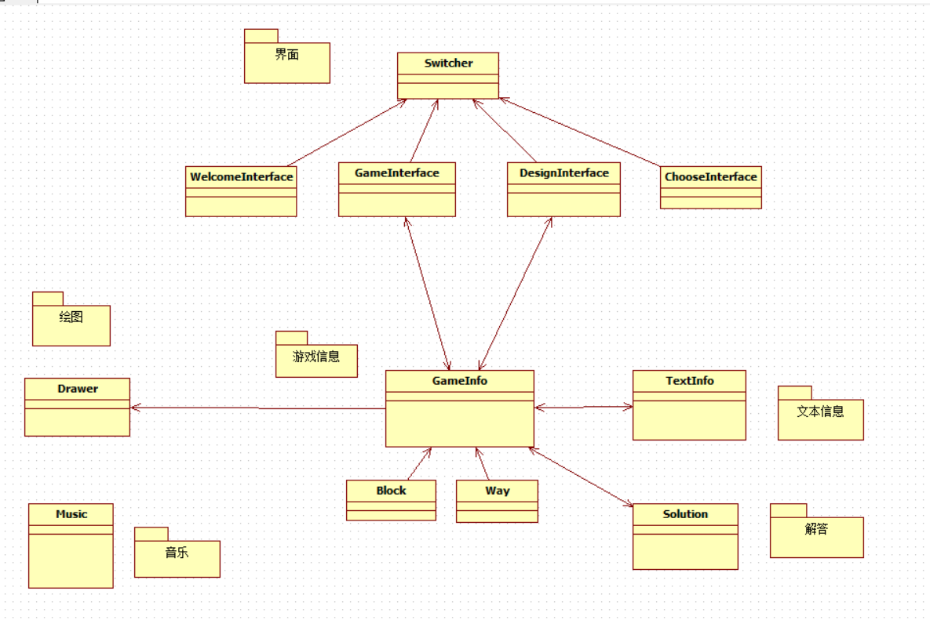

GameInfo类——游戏信息

核心部件，记录绘制游戏图形(图1)需要的信息

包含Block 和Way 两个子类，用来记录小方块和路径的信息

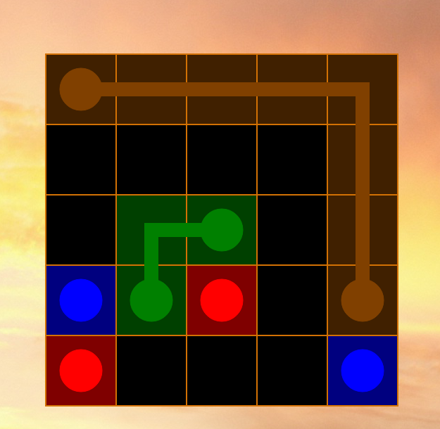图1

TeextInfo类——文本信息

记录文本信息和打开保存游戏文件(*.bak),以及和GameInfo之间的相互转换

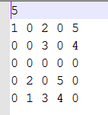 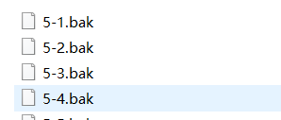

图2 图3

界面

前端，主要负责UI显示和按钮操作部分

WelcomeInterface类——欢迎界面

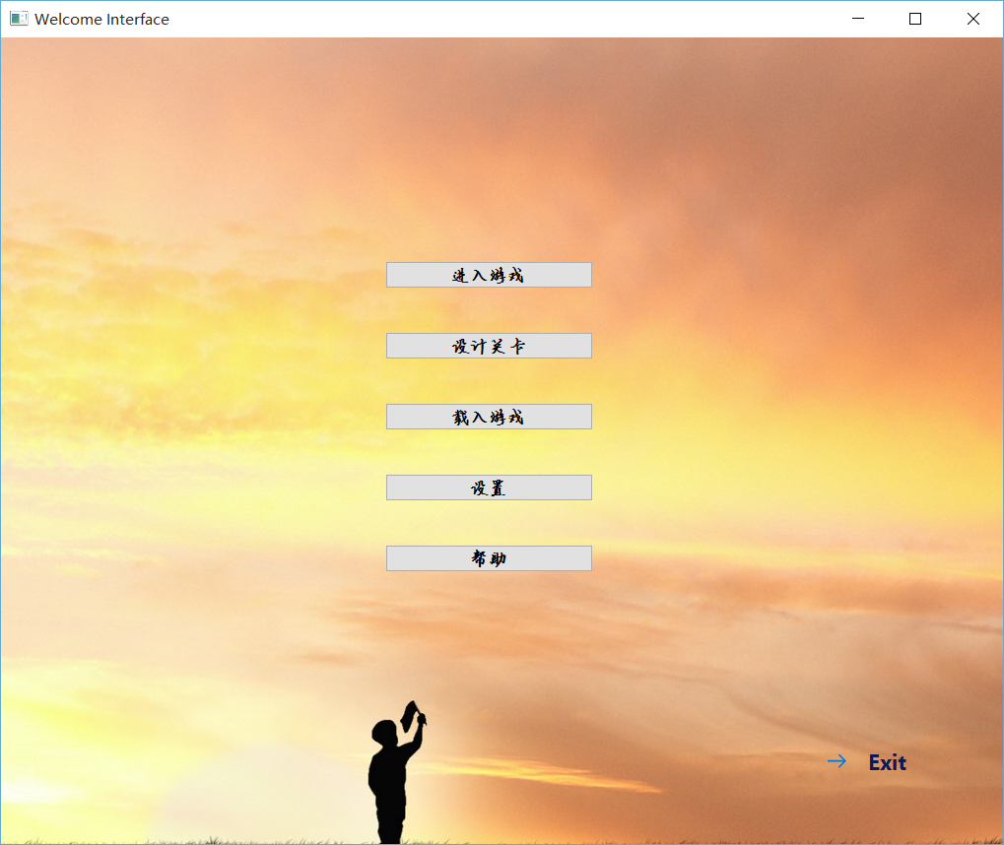

ChooseInterface类——选关界面

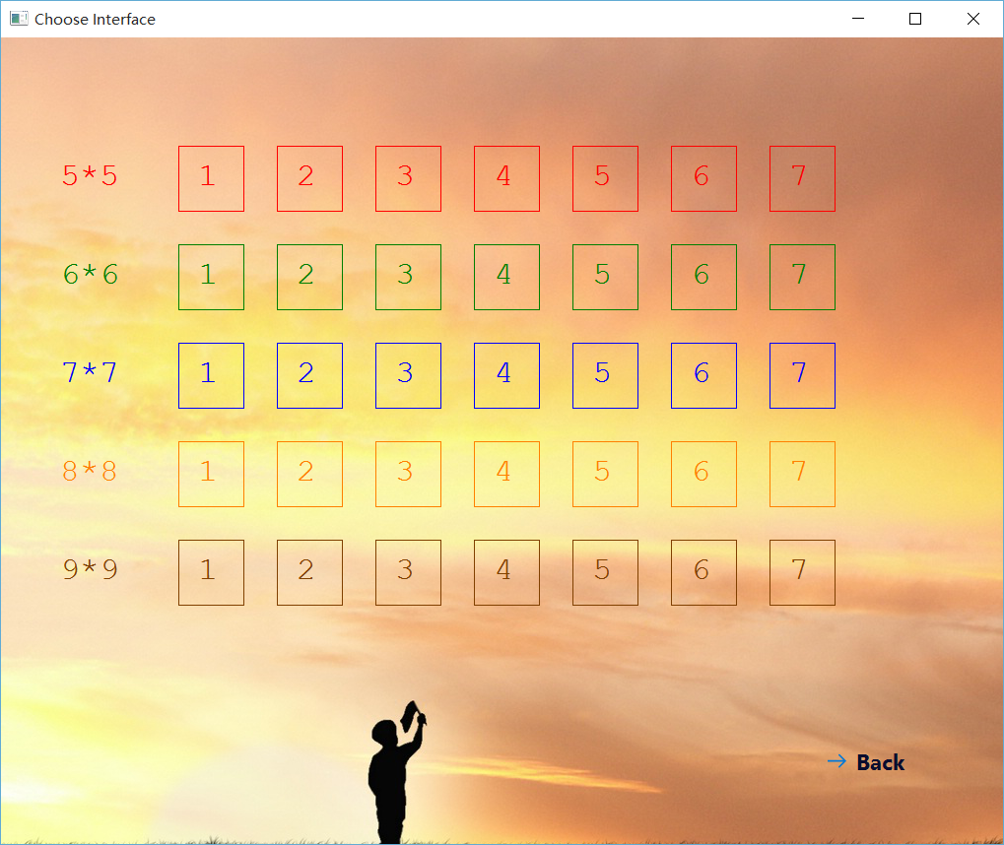

GameInterface类——游戏界面

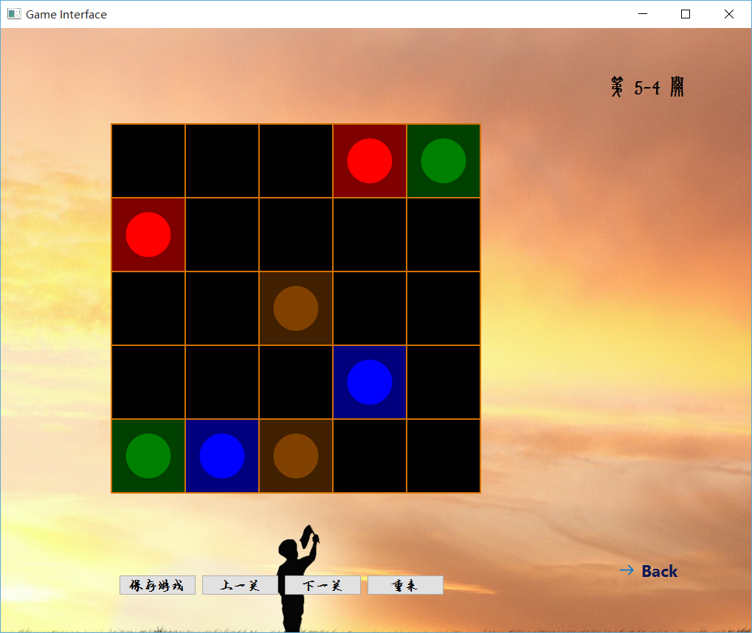

DesignInterface类——设计界面

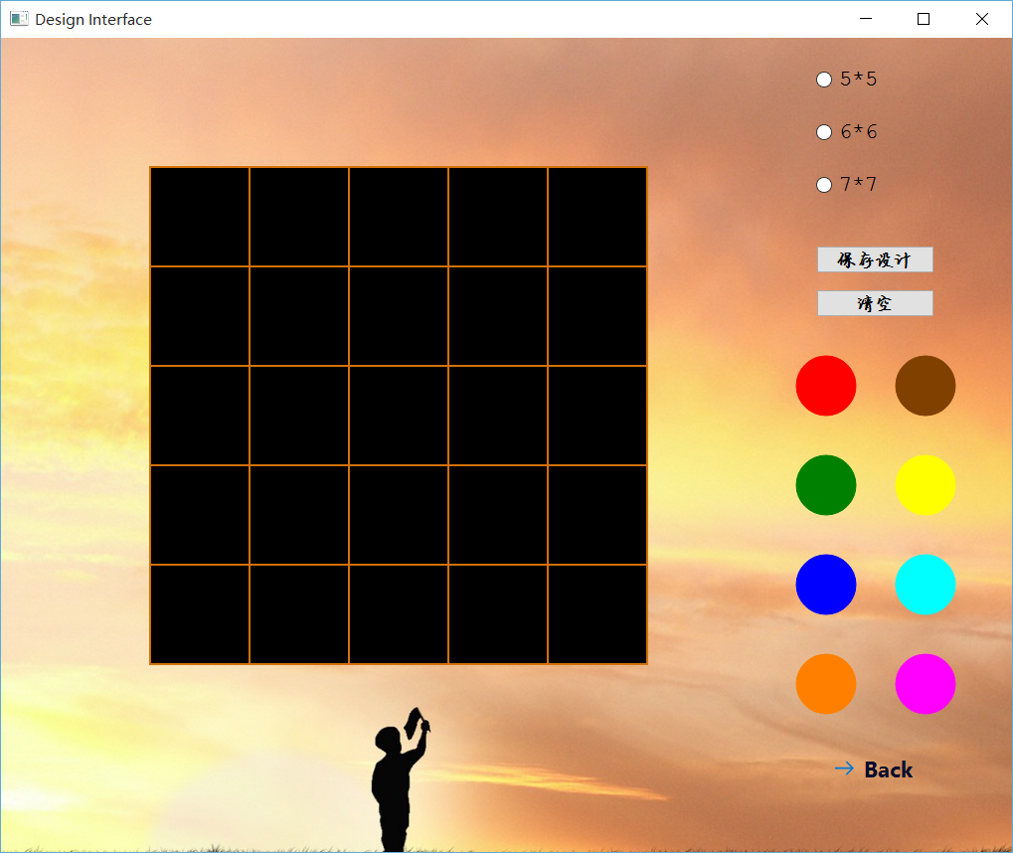

Switcher类——用于各界面的切换

Drawer类——绘图

将游戏信息GameInfo绘制到对应的界面（GameInterface和DesignInterface）上

Music类——音乐

控制不同事件播放音乐

Solution类——解答

搜索计算游戏答案

environment.h——环境变量

存储如颜色，界面坐标等不变的环境信息

**各类的详细介绍**

游戏信息

对于游戏的记录分为两个部分，一个记录每一个游戏小格（Block）的状态，记录小格的状态，二是记录所有有效的管道连接（Way）

Block类

记录每个小格的状态

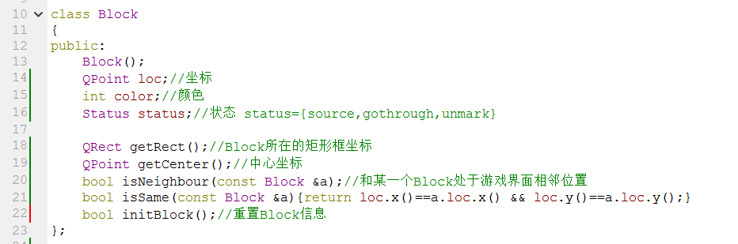

Block分为status，loc，color

status：分为三种

status={source,gothrough,unmark},分别表示

源点，有路径经过的点，没有标记的点

color:记录该Block的颜色

loc：记录该Block是处于游戏界面的第几行第几列

Way类

记录一条从起点到终点的路径

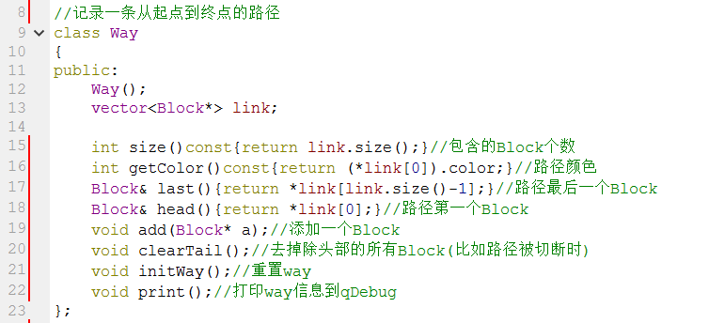

GameInfo类

由n*n个Block类组成的blocks和Way数组组成的ways

以及其余若干和游戏有关的所有绘制信息

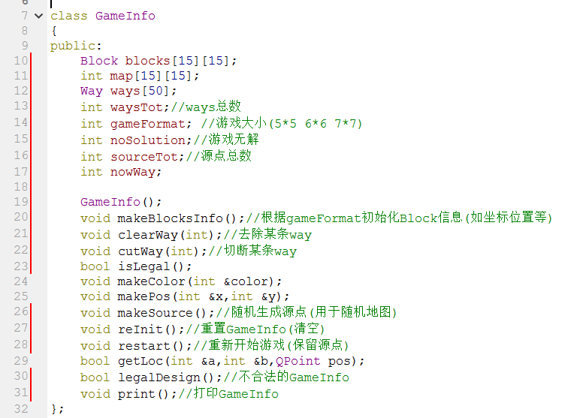

map[i][j]:第i行j列的Block属于哪一条路径

waysTot：ways的总数

gameFormat：游戏的规模(gameFormat*gameFormat)

sourceTot:源点总数

noSolution:游戏无解标记

TextInfo类

游戏存档的文本信息，可以和GameInfo实现互相转换，以及打开保存游戏存档文件

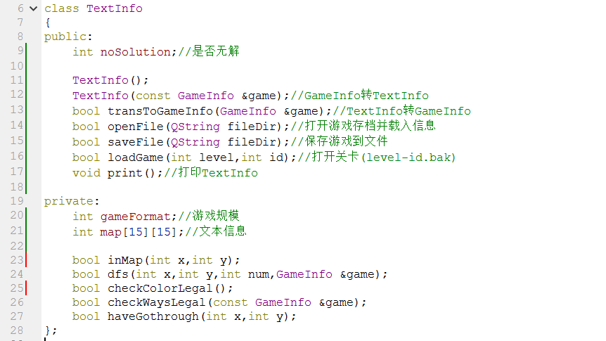

transToGame()：将TextInfo转换为GameInfo-

openFile():打开游戏存档

saveFile()：保存游戏存档

界面

WelcomInterface类

用来显示欢迎界面以及处理相应的按钮事件

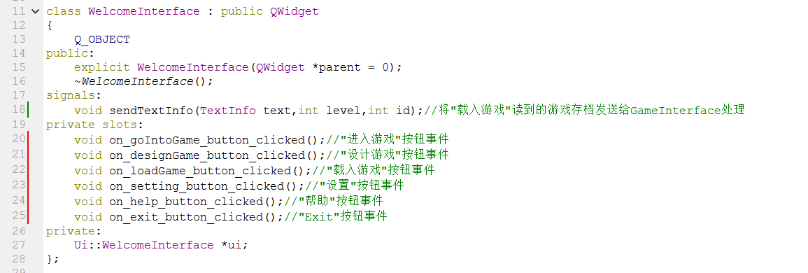

ChooseInterface类

用来显示选关界面以及处理相应的按钮事件

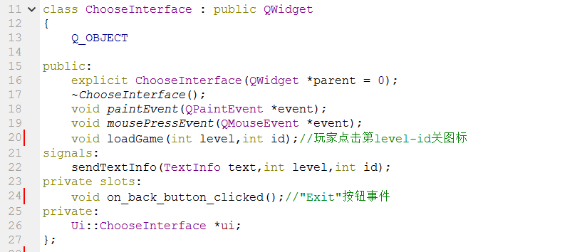

GameInterface类

显示游戏界面以及处理相应的按钮事件

处理各种游戏事件(如上一关下一关，游戏完成等)

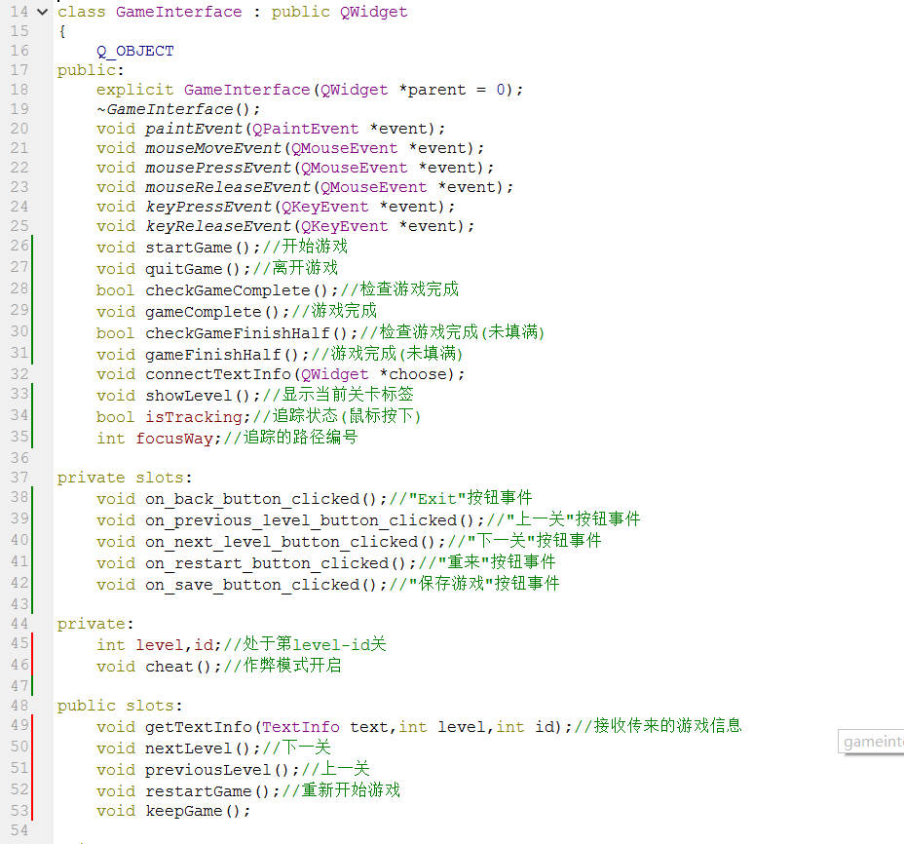

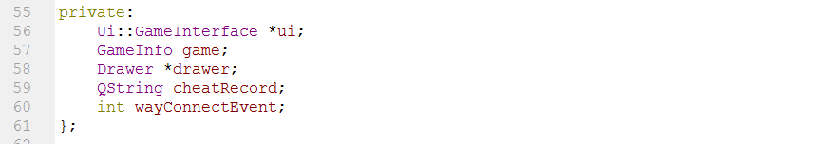

DesignInterface类

用来显示设计界面以及处理相应的按钮事件

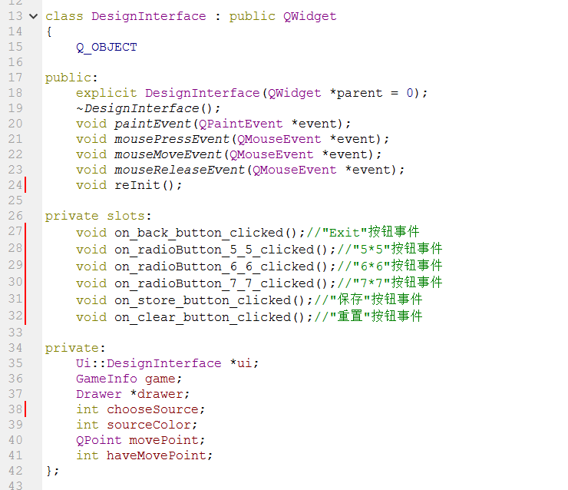

Switcher类

界面切换器，负责各个界面的show,hide控制

可调用add(“game”,gameInterface);将名字为”game”的界面加入switcherr

调用showInterface(“game”)即可显示对应的界面，隐藏其他界面以及调整窗口的位置和大小等  
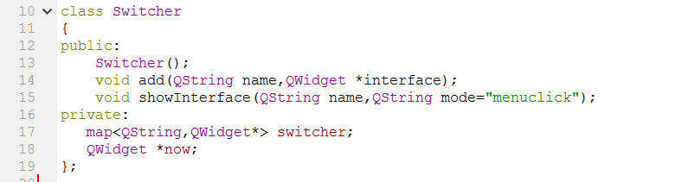

Drawer类

用于游戏图形绘制，指定界面QWidget *devide和游戏信息GameInfo *game,即可在device(如GameInterface和DesignInterface)上按照game的信息绘制图像

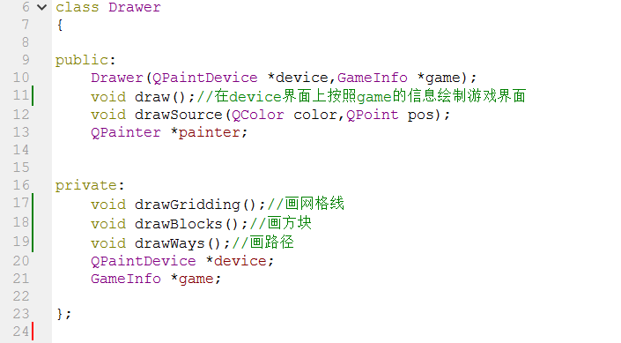

Music类

后台实现对音乐的控制，游戏开始时载入音乐，调用playMusic(QString name)播放指定音乐,changeStatus()控制音乐的播放/暂停

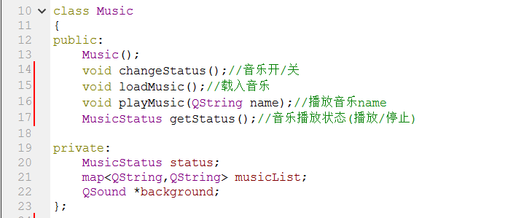

Solution类

传递GameInfo信息给Solution类，调用getSolution()可得到一个完成解答的GameInfo

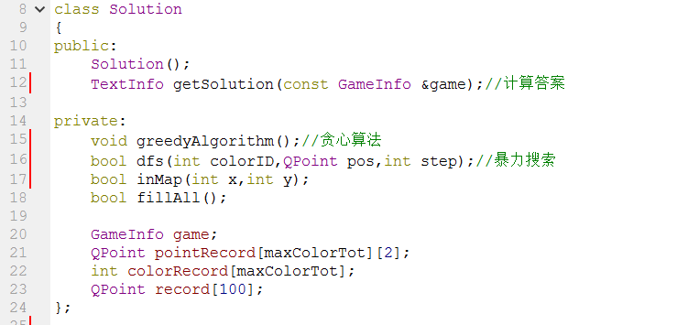

环境变量

environment.h

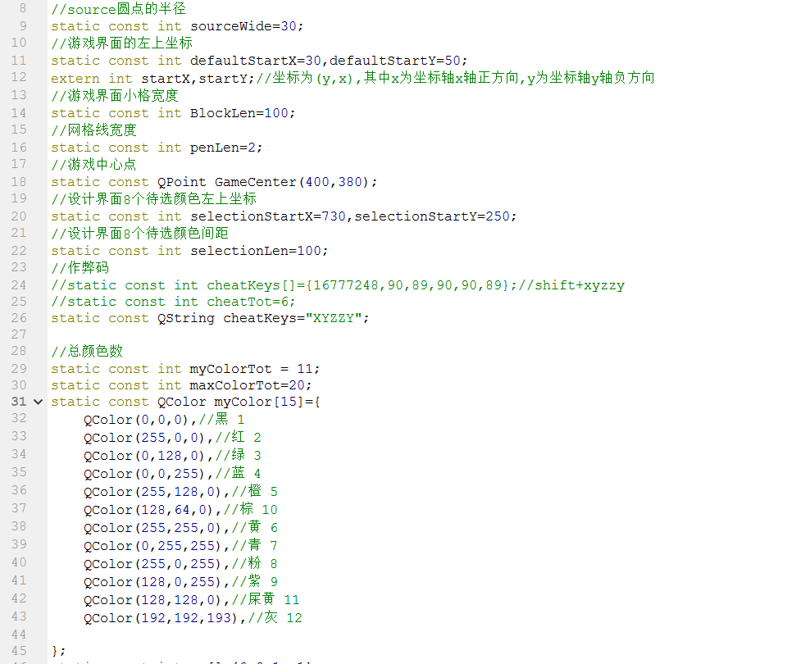

**遇到的问题和解决方案**

1. 界面切换的时候如果之前移动了窗口，切换后的界面还会在原来的位置

解决方法：设计了Switcher类来处理界面切换的问题

1. 使用了多个.ui文件在编译时会报错

解决方法：设计ui文件对应的类，修改.ui的类名

1. 多次调整窗口布局，经常要改很多地方，一个漏了游戏界面就会全乱套

解决方法：所有坐标通过一个基本的全局变量窗口起始坐标计算得到，避免直接使用数字，绘图部分抽离出来用专门的Drawer类来完成

1. 需要弹出一些简单的自定义窗口，专门为此创建.ui和对应的类有点小题大做，但是直接new QDialog又需要调整窗口的大小，位置和按钮的大小过于麻烦。使用QMessageBox又没法修改按钮的文字

解决方法：学会只include “ui_xx.h”，用

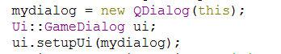

直接在创建的QDialog上套用ui信息

1. 使用QMeultiPlayList无法加载音乐,加载背景音乐程序崩溃

解决方法：使用QSound类，Qt的Resource资源文件会全部写入内存不能放大的文件，实在需要加载只能打开本地路径

Future Work

1. 增加控制台功能，按~呼出控制台，可以直接调用函数进行操作
2. 增加God Mode模块，在游戏中呼出控制台，输”whos your daddy”进入God模式，此模式下可用鼠标直接拖动源点